Mai[.ru Билет в будущ...
Траектория движения в проекте
Регистрация Персональные Онлайн- Практические Рекомендации Что дальше?
диагностика мероприятия

Регистрация
Родителю и ребенку нужно пройти регистрацию на Платформе проекта, у каждого будет свой личный кабинет в котором будут отражаться результаты участия.
Показать все

•tA1Vi
Входящие - Почта Mai[.ru Билет в будущ...
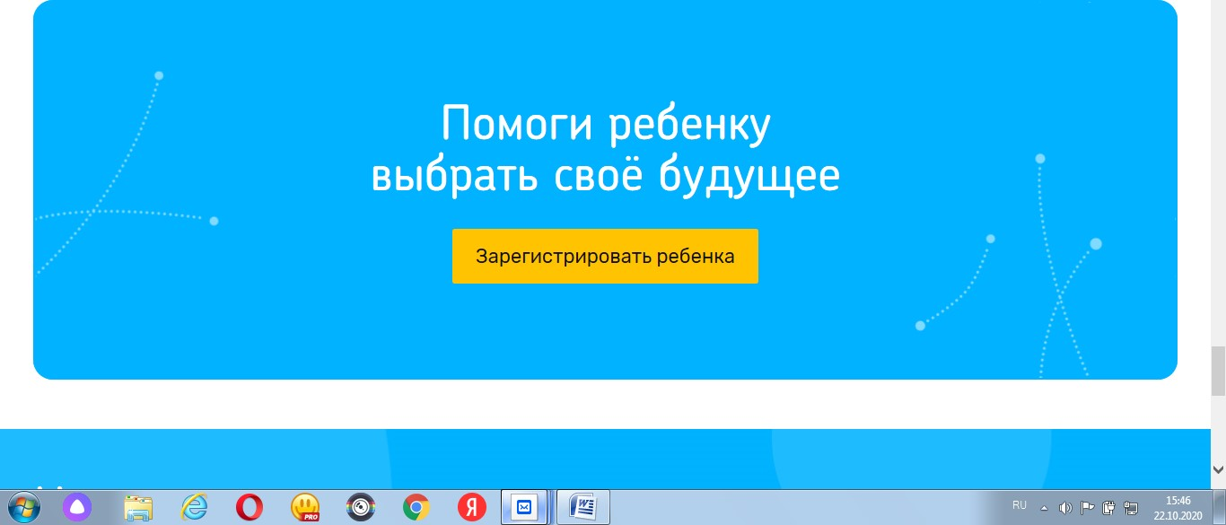
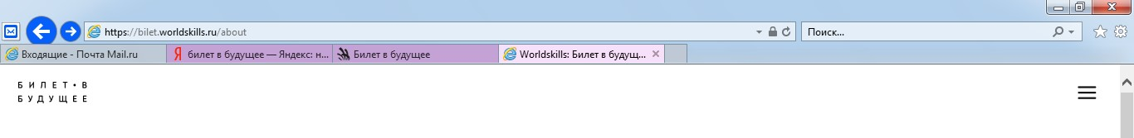

Билет в будущее
Проект «Билет в будущее» реализуется по поручению Президента
РФ В. В. Путина и входит в паспорт федерального проекта «Успех каждого ребенка» в рамках национального проекта «Образование».
Участие происходит за счет государственной субсидии, поэтому бесплатно для детей и родителей.
Кому будет полезно
Учащимся 6-8 классов | Учащимся 9-11 классов | Родителям
Узнай, в чем твоя супер-сила! Помогаем | Поможем выбрать профильные | Поможем начать с детьми разговор об
узнать свои сильные стороны предметы и понять в какие ВУЗы их профессиональном будущем
Участниками проекта могут стать учащиеся 6 — 11 классов общеобразовательных школ России.
Как зарегистрироваться? | Как пригласить родителя? | Прохождение тестирования
инструкция по регистрации и | описание связи кабинетов | как пройти онлайн диагностику
личному кабинету участника | участника и родителя
Подробнее Подробнее Подробнее
Запись на мероприятия | Просмотр рекомендаций | Оценка мероприятий
как записаться на мероприятие, | инструкция по личному кабинету | как дать обратную связь
изменить или отменить запись | участника | по мероприятию и узнать, как вас оценил наставник
Подробнее | Подробнее
Подробнее
http://bi[et-he[p.wor[dski[[s.ru/participant_parents
22.10.2020
Что такое <<Билет в будущее>>? О
проект по ранней профессиональной ориентации школьников 6-11 классов.
Участие бесплатно?
Как принять участие? О
для участия в проекте и дети и родители должны пройти регистрацию. Без регистрации можно пройти тестирование на открытой части платформы, но не удастся поучаствовать в мероприятиях и получить полноценные рекомендации. после прохождения тестирования и регистрации доступно посещение практических мероприятий. Если участник посетил два практических мероприятия, ему становятся доступны рекомендации.
Я уже участвовал в проекте в прошлом году. Нужно ли регистрироваться заново? О
да, вам нужно снова зарегистрироваться, так как платформа была существенно доработана и личные кабинеты участников не
сохранились.

